QUESTÃO

Observe abaixo o esquema de uma rampa inflável para um parque infantil. Essa rampa possui o formato de um prisma reto de base triangular.

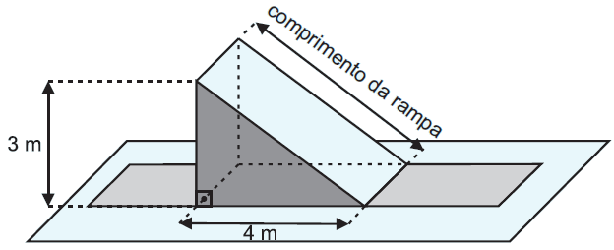

De acordo com esse desenho, qual é a medida do comprimento dessa rampa inflável?

- 5 m
- 7 m
- 14 m
- 25 m

GABARITO: A

